- Voici une figure :
Série 9
3 cm

  - Construis-la ci-dessous, en vraie grandeur.

3 cm

  - Calcule l’aire de cette figure.
Aire du rectangle : 3 × 6 = 18 cm²
Aire du triangle rectangle : 3 × 3 ÷ 2= 4,5 cm²

Aire totale : 18 cm² + 4,5 cm² = 22,5 cm².
L’aire de la figure mesure 22,5 cm².

- Comparer
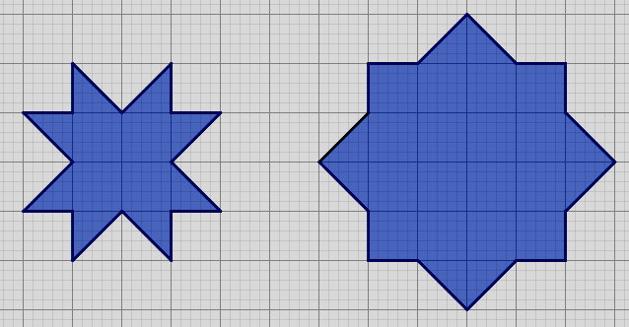

  - Compare les périmètres de ces deux figures.
La première figure est composée de 8 segments « droits » et de 8 segments « obliques ».

La deuxième figure est composée de 8 segments « droits » et de 8 segments « obliques » de même longueurs que les précédents.

Les périmètres de ces deux figures sont donc égaux.

  - Compare les aires de ces deux figures.
La première figure peut tenir à l’intérieur d’un carré de 4 cm de côté.

La deuxième figure contient un carré de 4 cm de côté.

L’aire de la deuxième figure est donc supérieure à l’aire de la première figure.

